

Determinação da altura de um objeto
FLIGHT RESOURCE CENTER

Stredná priemyselná škola stavebná - Építőipari Szakközépiskola,
Konkolyho 8, Hurbanovo


Índice
Table of Contents 1
1. SHORT DESCRIPTION 2
2. TARGET 2
3. SUBJECT AREA 2
4. TYPE 2
5. DRONE USED 2
6. DURATION 3
7. LEARNING OBJECTIVES 3
8. KEY COMPETENCES DEVELOPED 3
1. Communication and Languages 3
2. Mathematical, Scientific, Technical and Professional Skills 3
3. Digital Competences 3
4. Personal, Social and Professional Competences 3
5. Safety, Quality and Sustainability 4
6. Citizenship and Cultural Competence 4
7. Creativity, Problem-Solving and Entrepreneurship 4
8. Work-Based Learning and Workplace Integration 4
9. Prior Knowledge / Prerequisites 4
10. Lesson/Project Outline 4
Phase 1 – Introduction (Engage & Contextualize) 4
Phase 2 – Exploration (Investigate & Compare) 4
Phase 3 – Application (Hands-On Practice) 5
Phase 4 – Reflection & Consolidation (Present & Connect) 5
11. Assessment Criteria 5
12. Teaching Materials 5
13. External Resources 5
14. References 6

BREVE DESCRIÇÃO

Características da aprendizagem baseada em projetos
A aprendizagem baseada em projetos na disciplina de Prática Profissional – Geodesia, centrada no tema Determinação da altura de um objeto, visa articular os métodos geodésicos tradicionais com as tecnologias modernas, em particular a utilização de drones e de sistemas de posicionamento por satélite, como o GPS. O projeto reflete as tendências atuais da prática geodésica e permite que os alunos trabalhem com tecnologias habitualmente utilizadas no levantamento de terrenos, na monitorização de construções e na documentação de objetos.
O objetivo da atividade de aprendizagem baseada em projetos consiste em desenvolver a capacidade dos alunos para planear, realizar e avaliar autonomamente a medição da altura de um objeto, utilizando a diferença entre as coordenadas GPS obtidas a partir de medições monitorizadas por um drone. Os alunos familiarizam-se com o princípio da determinação da altura de um objeto através da medição tradicional e de cálculos trigonométricos baseados em valores medidos com um teodolito. Estes resultados são depois comparados com dados altimétricos, especificamente coordenadas Z, registados durante um voo de drone sobre o terreno e acima do topo do objeto. Através da comparação destes dados, os alunos conseguem determinar a altura do objeto com uma precisão adequada e avaliar o impacto das tecnologias utilizadas no resultado final da medição.
A aprendizagem baseada em projetos coloca a ênfase em:
- utilização de tecnologias modernas de medição – trabalho com um drone, módulo GPS, planeamento da rota de voo e recolha de dados espaciais,
- competências profissionais de geodesia – compreensão do princípio do sistema de coordenadas, das diferenças nos dados altimétricos e do respetivo processamento,
- pensamento analítico e técnico – processamento dos dados medidos, avaliação da precisão das medições GPS e comparação dos resultados com os métodos geodésicos tradicionais,
- competências práticas – manutenção da documentação das medições, processamento de dados em software, criação de resultados sob a forma de tabelas e representações gráficas e avaliação dos resultados das medições obtidos pelo método tradicional, utilizando um teodolito e cálculos de altura, bem como pelo método moderno, utilizando monitorização com drones, fotogrametria e coordenadas GPS,
- responsabilidade e segurança no trabalho – cumprimento das regras de operação de drones, das normas de segurança e da proteção de pessoas e bens no terreno.
Durante o projeto, os alunos percorrem todas as etapas do trabalho geodésico: desde a preparação da medição, incluindo a seleção do objeto, o planeamento do voo do drone e a definição da metodologia, passando pela medição no terreno com um drone e GPS, até ao processamento e à avaliação dos resultados. O resultado final do projeto é um protocolo abrangente sobre a determinação da altura de um objeto, que inclui uma descrição da tecnologia utilizada, o procedimento de medição, cálculos baseados nas diferenças entre coordenadas e uma avaliação da precisão da medição.
A aprendizagem baseada em projetos promove a aprendizagem ativa, aumenta a motivação dos alunos e prepara-os para situações reais de trabalho na prática geodésica moderna, em que os sistemas aéreos não tripulados e os dados digitais assumem uma importância crescente.

PÚBLICO-ALVO
- 15
- 16
- 17
- 18
- Mais de 18

ÁREA DISCIPLINAR
- Agricultura
- Resposta a catástrofes
- Construção
- Gestão da água
- Proteção ambiental
- Outro

TIPO
- Plano de aula
- Projeto
- Atividade

DRONE UTILIZADO
- Drone personalizado
- Drone comercial (DJI)

DURAÇÃO
- 1 x aula de 45 minutos - Portugal
- 1 x aula de 60 minutos
- 1 x bloco de 90 minutos
- 2 x aulas de 45 minutos
- 2 x aulas de 60 minutos
- Sessão dupla (2 × 60 minutos) e trabalho de casa opcional baseado em projeto.

OBJETIVOS DE APRENDIZAGEM

O1: Objetivos cognitivos
- explicar o princípio de determinação da altura de um objeto através da diferença entre as coordenadas de elevação GPS,
- compreender os conceitos básicos relacionados com os sistemas globais de navegação por satélite, GPS, sistemas de coordenadas e dados de elevação,
- distinguir as possibilidades e as limitações da utilização de drones na prática geodésica,
- identificar métodos básicos de determinação da altura de um objeto e compará-los em termos de precisão e aplicabilidade,
- explicar a influência dos fatores técnicos e ambientais na precisão da medição com recurso a um drone e à tecnologia GPS.

O2: Objetivos psicomotores
- dominar os procedimentos básicos utilizados na prática geodésica, incluindo a monitorização e a medição de coordenadas GPS com recurso a um drone, bem como a utilização de um instrumento de medição geodésica – o teodolito,
- planear uma rota de voo de drone para a recolha de dados espaciais,
- realizar a medição de campo da altura de um objeto com recurso a um drone e à tecnologia GPS, bem como a medição tradicional de ângulos verticais e horizontais com um teodolito,
- processar os dados de coordenadas medidos e calcular a altura de um objeto com base na diferença entre as coordenadas de elevação,
- calcular a altura de um objeto com base nos valores medidos com um teodolito, utilizando fórmulas trigonométricas,
- elaborar um protocolo de medição, tabelas, representações gráficas e documentação técnica simples.

O3: Objetivos afetivos
- cumprir os regulamentos e as regras de segurança relativos à operação de veículos aéreos não tripulados,
- demonstrar uma abordagem responsável ao trabalho de campo e à utilização de equipamento técnico,
- cooperar em equipa, respeitar a divisão de tarefas e comunicar com os restantes membros do grupo,
- desenvolver a autonomia, o rigor e hábitos de trabalho sistemáticos na resolução de tarefas práticas,
- reconhecer a importância das tecnologias modernas na prática geodésica contemporânea e a sua aplicação em condições reais de trabalho.

COMPETÊNCIAS-CHAVE DESENVOLVIDAS

1. Comunicação e Línguas
- Competência de literacia (compreensão e produção de textos escritos/orais)
- Comunicação em contextos profissionais
- Competência multilingue

2. Competências Matemáticas, Científicas, Técnicas e Profissionais
- Competência matemática
- Competência científica, tecnológica e de engenharia (STEM)
- Competência numérica aplicada às tarefas profissionais
- Interpretação de informação técnica (manuais, diagramas, normas)
- Competências profissionais/técnicas
- Execução de tarefas práticas

3. Competências Digitais
- Competência digital (literacia digital geral)
- Utilização de ferramentas digitais em contexto de trabalho

4. Competências Pessoais, Sociais e Profissionais
- Competência pessoal, social e de aprender a aprender
- Trabalho em equipa e colaboração
- Autonomia e responsabilidade
- Ética profissional e comportamento profissional
- Adaptabilidade e flexibilidade
- Cooperação com supervisores e colegas

5. Segurança, Qualidade e Sustentabilidade
- Aplicação das normas de saúde e segurança (OHS/SST)
- Procedimentos de qualidade e normas no local de trabalho
- Consciência ambiental e de sustentabilidade

6. Cidadania e Competência Cultural
- Competência de cidadania
- Competência de sensibilidade e expressão culturais

7. Criatividade, Resolução de Problemas e Empreendedorismo
- Resolução de problemas e pensamento crítico
- Competência de empreendedorismo
- Iniciativa e criatividade
- Tomada de decisões em situações reais de trabalho

8. Aprendizagem em Contexto de Trabalho e Integração no Local de Trabalho
- Integração nas rotinas do local de trabalho
- Cumprimento de instruções e procedimentos profissionais
- Utilização de ferramentas, equipamentos e tecnologia

Esta lista de verificação combina as Competências Essenciais da EU para a Aprendizagem ao Longo da Vida com as competências fundamentais esperadas no Ensino e Formação Profissional europeu (VET).

Conhecimentos prévios / Pré-requisitos
O professor apresenta aos alunos o tema Determinação da altura de um objeto utilizando drones e GPS e explica a sua importância na prática geodésica contemporânea.
A atividade baseia-se nos conhecimentos que os alunos já adquiriram nos seus estudos anteriores:

Conhecimentos de matemática
Para concluírem a tarefa com êxito, os alunos precisam de utilizar funções trigonométricas nos cálculos, especialmente sin, cos e tan, e aplicar as regras de um triângulo retângulo. Os cálculos constituem uma parte importante da determinação da altura final do objeto, da comparação dos resultados obtidos através de ambos os métodos e da preparação do resultado final da determinação da altura.
Através de um debate orientado e de trabalho em grupo, os alunos reveem as fórmulas utilizadas nos cálculos.

Conhecimentos teóricos de geodesia
Os alunos debatem em grupo e identificam as partes de um teodolito. Identificam cada uma das partes numa imagem e explicam a respetiva função durante a medição com o instrumento.
Antes do trabalho de campo, os alunos demonstram, na prática, o nivelamento do instrumento na sala de aula e mostram a função de cada uma das suas partes.
Preenchem uma ficha de trabalho com imagens de um teodolito, na qual completam a terminologia de cada uma das partes do instrumento, identificadas como partes 1–
17.
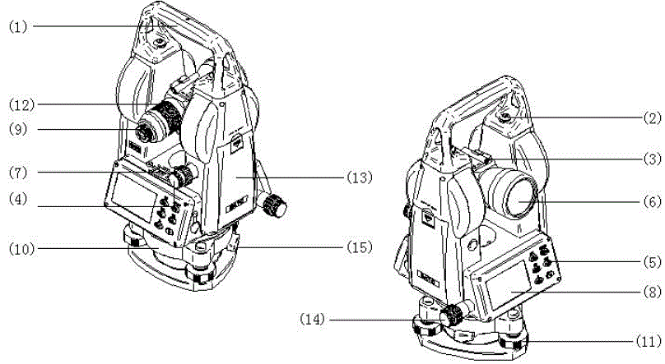

Competências de desenho em software gráfico
Para concluírem a tarefa com êxito, os alunos precisam de utilizar software gráfico, no qual criam um esboço da medição e acrescentam os valores medidos.

Competências na utilização de tecnologias digitais e informática
Para prepararem o protocolo, os alunos precisam de utilizar as competências adquiridas nas aulas de informática. Criam um documento de texto que descreve o procedimento de trabalho, os cálculos, uma tabela com os valores medidos, bem como a apresentação final e a comparação dos resultados obtidos.

Estrutura da aula/projeto

Fase 1 – Introdução (Envolver e contextualizar)

Descrição:

Apresentação do tema do projeto aos alunos
A fase introdutória da aprendizagem baseada em projetos serve para apresentar aos alunos o tema em estudo, motivá-los para o trabalho e proporcionar uma compreensão clara dos objetivos, do conteúdo e do desenvolvimento do projeto. Nesta fase, o professor apresenta aos alunos o tema Determinação da altura de um objeto utilizando drones e GPS e explica a sua importância na prática geodésica contemporânea.
No âmbito da fase introdutória, devem ser realizadas principalmente as seguintes atividades:

Apresentação do tema do projeto
O professor explica a essência do projeto, a sua orientação profissional e a sua relevância prática. Explica por que motivo a determinação da altura dos objetos é importante na geodesia, na construção e na cartografia, bem como as vantagens proporcionadas pela utilização de drones e GPS em comparação com os métodos tradicionais.

Motivação dos alunos
Os alunos são motivados através de exemplos da utilização real de drones na prática geodésica, como o levantamento cartográfico do terreno, a monitorização de obras e a inspeção de objetos. O objetivo é estimular o interesse pelas tecnologias modernas e salientar a ligação entre o projeto e a futura prática profissional dos alunos.

Definição dos objetivos do projeto
O professor define claramente o que se espera que os alunos alcancem durante o projeto, incluindo os conhecimentos, as competências e as atitudes que deverão adquirir. Os alunos são informados sobre os resultados esperados do projeto e a forma como estes deverão ser tratados.

Fundamentos profissionais básicos
O professor revê ou explica os conceitos básicos necessários para resolver a tarefa do projeto, como os sistemas de coordenadas, os dados de elevação GPS, o princípio da determinação da altura através de diferenças de coordenadas e o papel do drone na recolha de dados.

Organização do trabalho
Os alunos são informados sobre o calendário do projeto, a modalidade de trabalho, individual ou em grupo, a distribuição das tarefas no seio da equipa e o método de comunicação durante o projeto.

Aspetos legais e de segurança
Uma parte importante da fase introdutória consiste na instrução sobre a segurança ao trabalhar com um drone, o cumprimento das regras e dos regulamentos durante a medição no terreno e a proteção da saúde, das pessoas e dos bens.

Critérios de avaliação e autoavaliação
O professor informa os alunos sobre os critérios de avaliação do projeto, o método de avaliação pelos pares e as ferramentas de autoavaliação, para que tenham expectativas claras e compreendam como o seu trabalho será avaliado.
A fase introdutória estabelece as bases para a execução bem-sucedida do projeto, assegura a compreensão da tarefa e promove uma abordagem ativa e responsável dos alunos à resolução da tarefa do projeto.

Manual: https://manuals.plus/cs/geo-fennel/fet-220k-l-digital-theodolite-manual#product_usage_instructions

Fotografia/Diagrama: 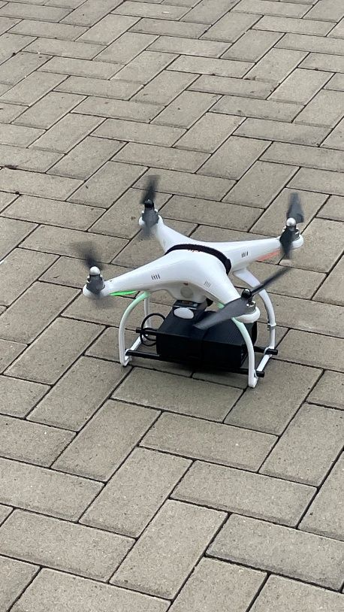

Fase 2 – Exploração (Investigar e comparar)

Descrição:

Utilização de sistemas de aeronaves não tripuladas na geodesia e na construção
Os sistemas de aeronaves não tripuladas, UAS, constituem atualmente uma ferramenta essencial para a modernização dos processos geodésicos e de construção. A integração de drones equipados com sistemas de deteção precisos, como câmaras fotogramétricas e scanners laser, LiDAR, melhora significativamente a eficiência, a precisão e a segurança da aquisição de dados espaciais.
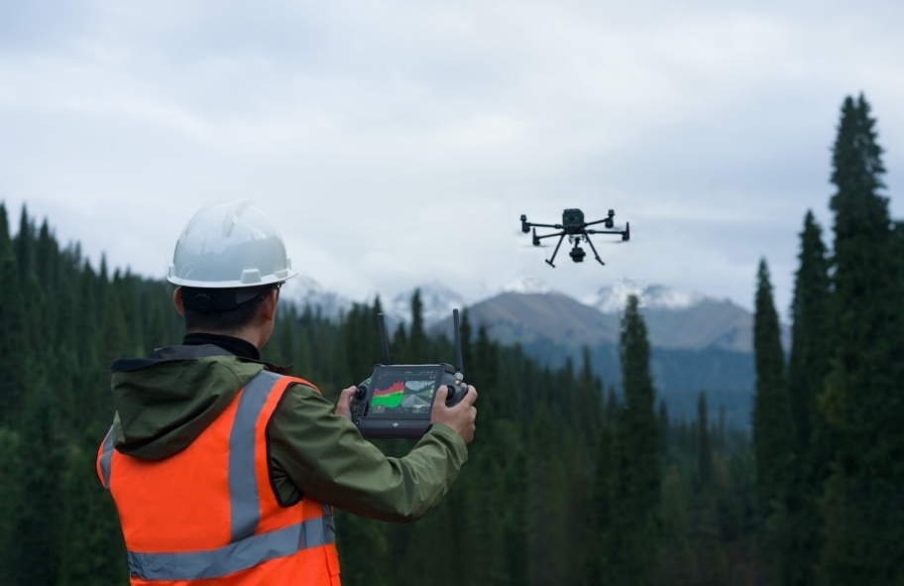
LiDAR – Light Detection and Ranging – é uma tecnologia de deteção remota que utiliza feixes laser pulsados para medir distâncias entre um dispositivo, ou sensor, e objetos no solo. O seu princípio de funcionamento baseia-se na emissão, pelo dispositivo, de milhares a milhões de impulsos laser por segundo e na medição do tempo que a luz refletida demora a regressar ao sensor. A distância exata é calculada com base neste intervalo de tempo.
O resultado é uma representação 3D da superfície de elevada precisão, conhecida como nuvem de pontos, que contém até milhões de pontos com coordenadas espaciais X, Y e Z.

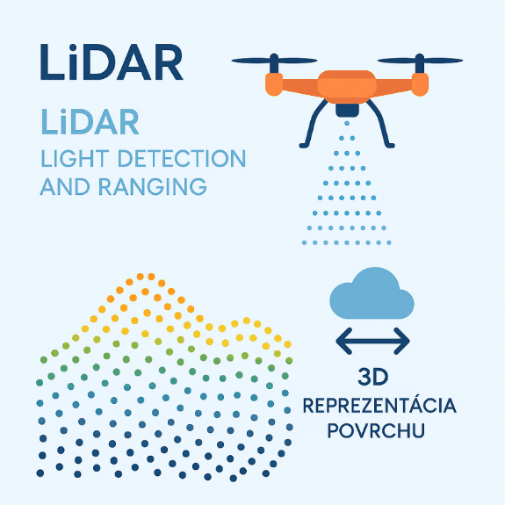

A introdução de drones nestes setores permite realizar uma documentação rápida, sistemática e detalhada de áreas extensas ou de difícil acesso, que os métodos geodésicos tradicionais geralmente efetuam com custos mais elevados e riscos acrescidos.

Vantagens e benefícios da utilização da tecnologia UAS

1. Exatidão geodésica
- Os drones equipados com módulos GNSS RTK/PPK e sensores de alta qualidade podem, quando devidamente calibrados, alcançar uma precisão de medição de aproximadamente ±2–5 cm, sem necessidade de uma rede extensa de pontos de controlo no solo, GCPs.
- A possibilidade de processamento adicional dos dados, conhecido como pós-processamento, aumenta significativamente a integridade dos dados.

2. Otimização dos processos de trabalho
- Planeamento automatizado de missões de voo sobre áreas definidas com precisão.
- Minimização do erro humano durante a recolha de dados.
- Posterior geração automatizada de ortofotomapas, modelos DTM/DSM, análises volumétricas e nuvens de pontos.
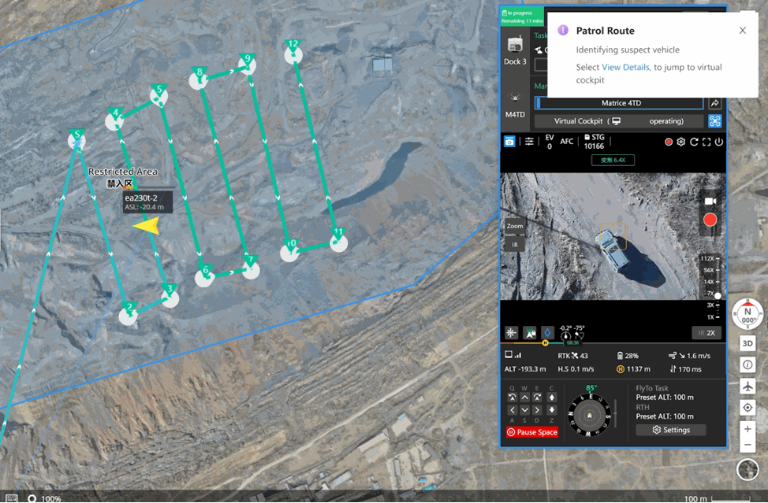

3. Segurança e acessibilidade

Eliminação da necessidade de os topógrafos entrarem em locais perigosos ou de difícil acesso, como encostas rochosas, zonas industriais ou estaleiros de construção ativos.
As operações também podem ser realizadas em condições climáticas mais exigentes, por exemplo, utilizando plataformas resistentes, como a DJI Matrice 350 RTK com proteção IP55.

4. Eficiência económica

Redução significativa do tempo de aquisição de dados em comparação com os métodos tradicionais, com poupanças de tempo de até 80%.
Redução dos custos relacionados com o pessoal e a infraestrutura técnica.
Maior frequência dos ciclos de monitorização sem um aumento significativo do orçamento.

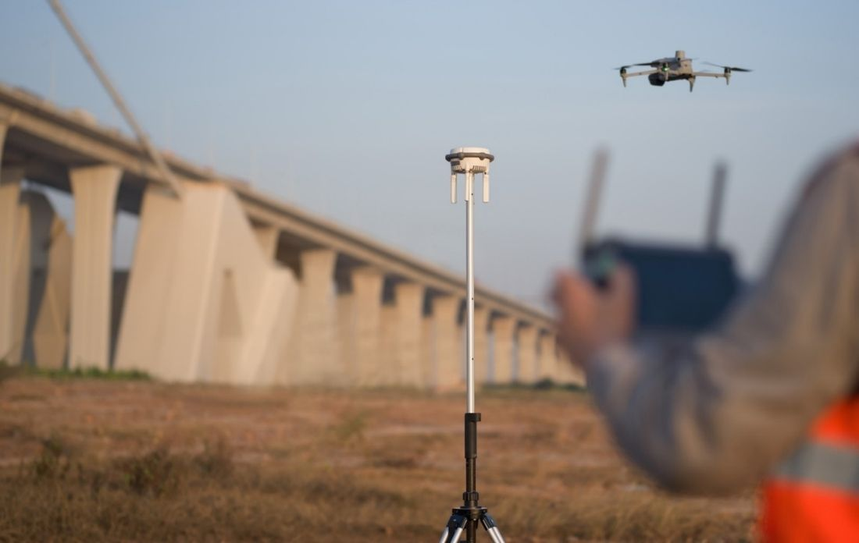

Plataformas e sensores DJI recomendados
DJI Matrice 350 RTK + Zenmuse P1
- Câmara de formato completo, 45 MP, otimizada para fotogrametria profissional.
- Possibilidade de integrar correções PPK/RTK para uma precisão subcentimétrica.
- Ideal para cartografar locais de grande dimensão e preparar documentação geodésica.
DJI Matrice 350 RTK + Zenmuse L2
- Sistema LiDAR avançado combinado com uma câmara RGB.
- Densidade da nuvem de pontos de até 240,000 pontos por segundo.
- Redução significativa do número de medições no terreno necessárias em terrenos complexos ou florestados.
- Obturador mecânico para minimizar as distorções das imagens.
- Módulo RTK integrado para a cartografia eficiente de áreas mais pequenas, normalmente projetos de até 50 ha.
Requisitos técnicos para a aquisição profissional de dados
- Resolução GSD mínima, distância de amostragem no terreno: ≤ 3 cm/pixel.
- Sobreposição de imagens suficiente, com sobreposição frontal ≥ 80% e sobreposição lateral ≥ 70%.
- Correção da trajetória de voo utilizando sistemas GNSS RTK ou PPK.
- Controlo das operações aéreas em conformidade com a legislação local, incluindo os regulamentos EASA e as normas STN.
A integração de sistemas aéreos não tripulados nos processos geodésicos e de construção representa uma mudança significativa rumo à digitalização, à eficiência e a uma maior qualidade dos dados. As tecnologias modernas de drones não só reduzem o tempo necessário para o trabalho e aumentam a segurança operacional, como também melhoram significativamente a precisão e a transparência da documentação ao longo de todo o ciclo de vida dos edifícios e das áreas.
As empresas que implementam tecnologias UAS obtêm uma vantagem competitiva significativa no mercado graças a tempos de resposta mais rápidos, maior qualidade dos serviços e custos otimizados.
(https://www.dronerepublic.sk/sluzby/drony-pre-geodeziu-a-stavebnictvo/)
Para comparação, o método tradicional: determinação trigonométrica da altura de um objeto utilizando um teodolito.
Vídeo: https://www.youtube.com/watch?v=OkhuTr9YkNk

Fotografia/Diagrama:
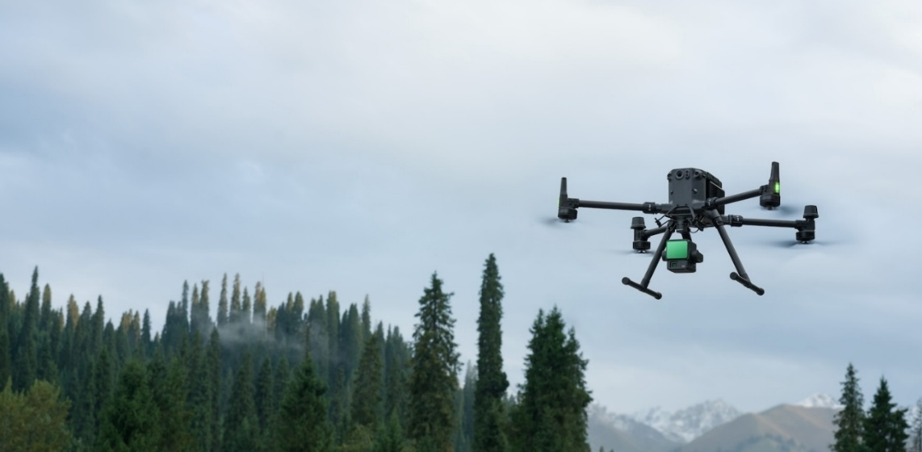
DJI Mavic 3 Enterprise (Mavic 3E)

Questões orientadoras / Debate em sala de aula:

Sugerir qual seria o método mais adequado para medir a altura de um objeto

Aplicações específicas dos drones na geodesia e na construção
Área de aplicação | Características | Benefícios
Cartografia fotogramétrica | Aquisição de ortofotomapas de alta resolução e modelos 3D criados a partir de imagens georreferenciadas. | Materiais de base detalhados para conceção, planeamento e documentação.
Varrimento LiDAR | Utilização de scanners laser ativos para a captação precisa do relevo do terreno, mesmo sob vegetação. | Adequado para levantamentos geotécnicos e arqueológicos.
Monitorização do progresso da construção | Voos repetidos para registar a dinâmica e o progresso das obras de construção. | Verificação da conformidade com a documentação do projeto e elaboração de relatórios para os investidores.
Cálculos de volumes | Modelação e quantificação precisas de terraplenagens, aterros e escavações. | Otimização da logística e dos custos de construção.
Trabalhos cadastrais | Atualização de limites, parcelamento de terrenos e preparação de materiais para procedimentos legais. | Documentação mais rápida e precisa em comparação com a recolha convencional de dados.

Fase 3 – Aplicação (Prática)

Determinação da altura da torre de uma igreja utilizando coordenadas GPS e medição trigonométrica com teodolito
Medição:
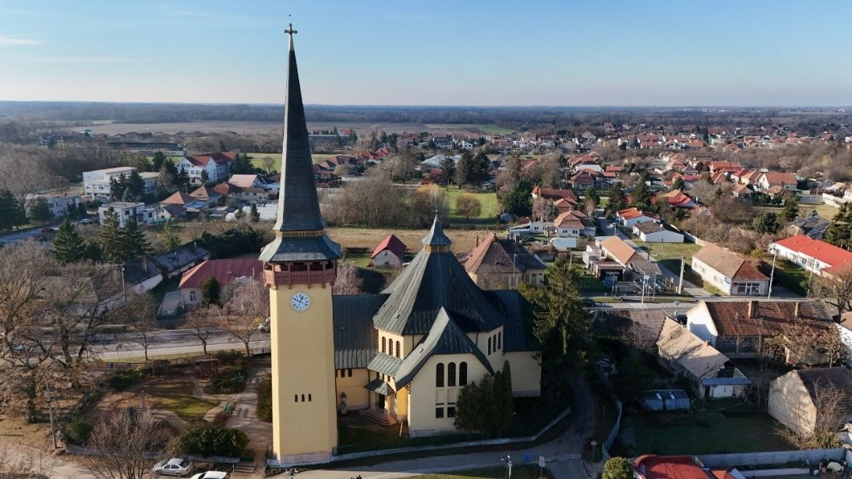

Procedimento:

Os alunos trabalham em três grupos.
Um grupo efetua a medição utilizando o método de aquisição de dados GPS com um drone, enquanto os outros dois grupos aplicam a medição da altura utilizando um teodolito.

Método No. 1: Medição com drone

Determinação da altura da torre de uma igreja utilizando coordenadas GPS

Tarefa:
- Meça a altitude utilizando coordenadas GPS no ponto inicial próximo da base do objeto e no ponto mais alto do objeto.
- Determine a diferença entre os valores da coordenada Z dos dois pontos medidos.
- A diferença entre os valores da coordenada Z determina a altura do objeto.

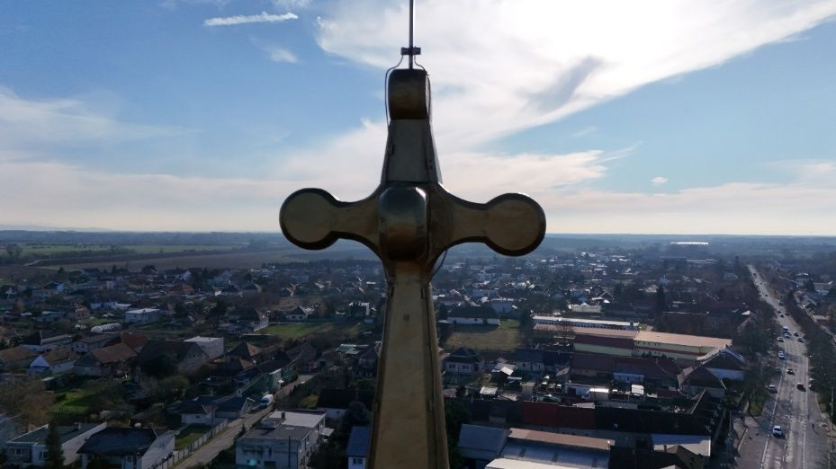
Fig. Vista do ponto de medição a partir do drone – Aquisição de coordenadas

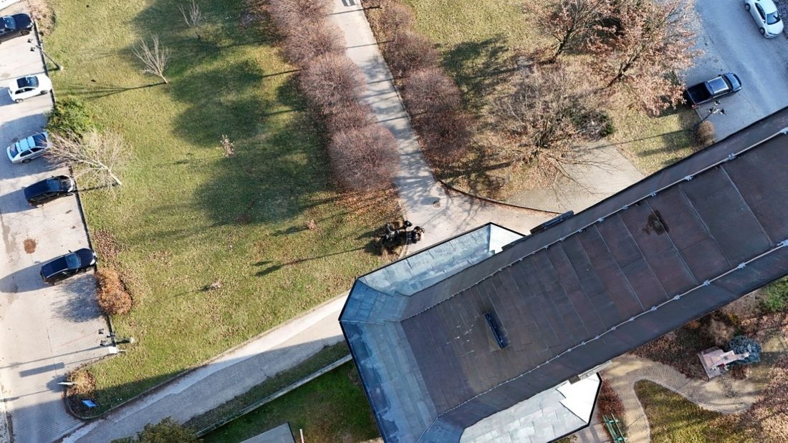

Fig. Vista a partir do drone ao nível do ponto medido
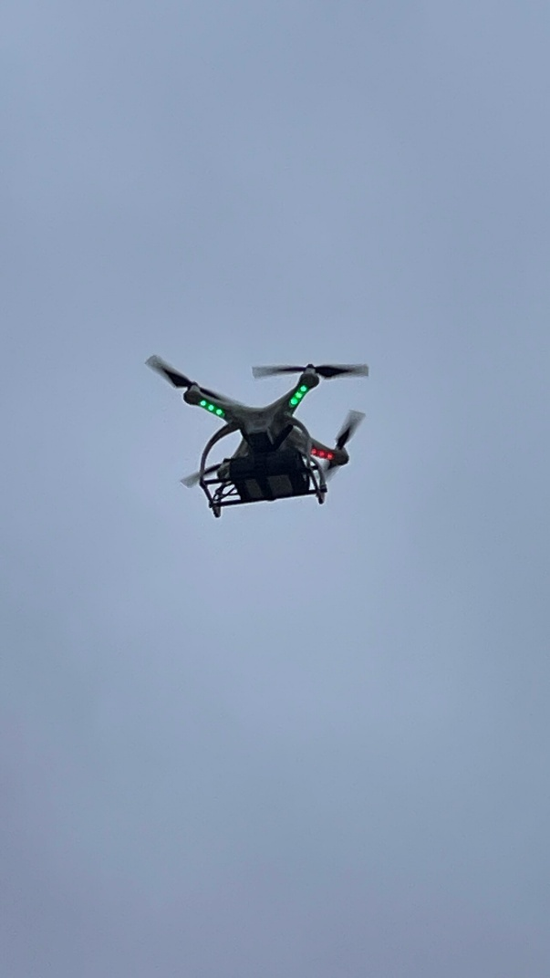
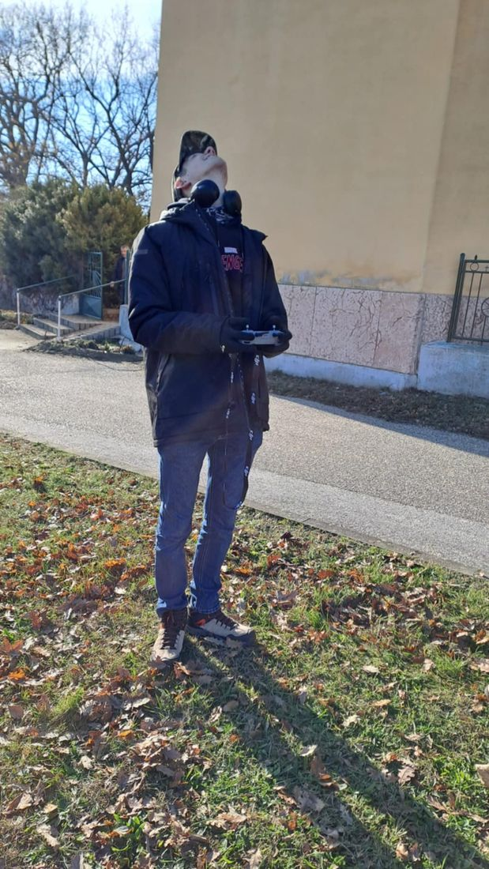

Fig. Vista do comando do drone e do drone

Método No. 2: Medição com teodolito

Determinação da altura da torre de uma igreja utilizando o método trigonométrico de determinação de alturas

Tarefa:
- Escolha um local adequado onde será realizada a medição e determine um ponto fixo de medição – S1.
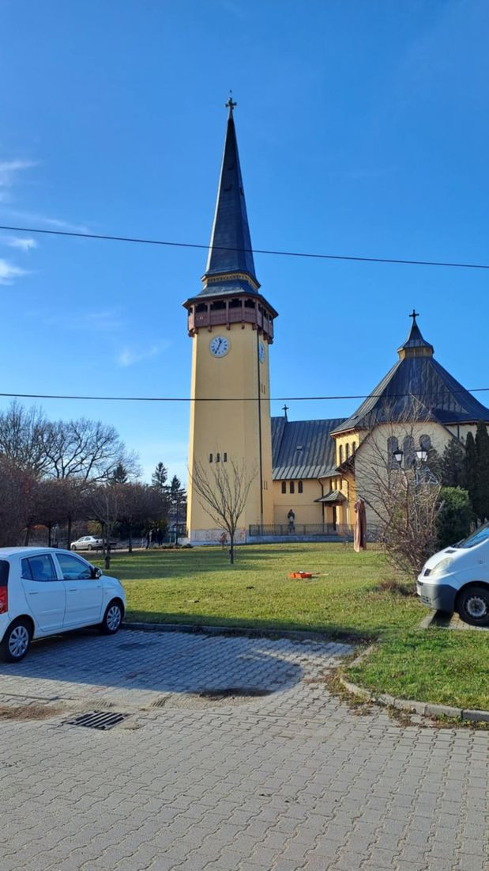
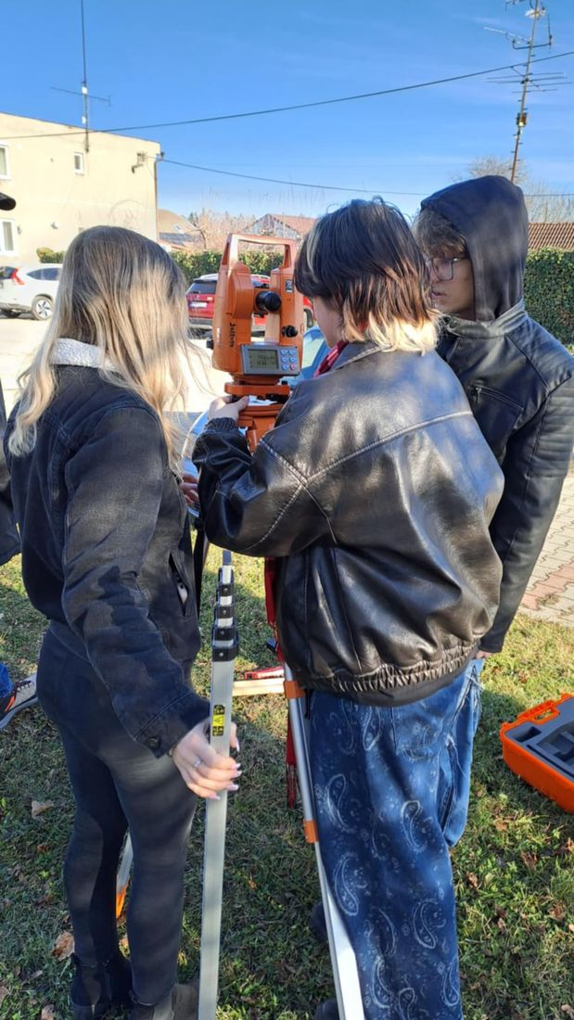
- Instale e prepare o teodolito para a medição.

Fig. Vista do objeto medido e do grupo que trabalha com o teodolito

- Utilizando a ocular de leitura, defina a leitura inicial no círculo horizontal e aponte a luneta para o primeiro ponto, o ponto mais alto do objeto.
- Aponte sucessivamente a luneta para as extremidades superior e inferior do objeto e leia os valores no círculo horizontal.
- Determine a amplitude dos ângulos de elevação e de depressão no círculo vertical.
- Escolha um segundo ponto fixo de medição – S2.
- Aponte a luneta para o ponto S2 e leia o valor no círculo horizontal na primeira posição da luneta.
- Meça a distância entre o ponto onde o teodolito está instalado e o ponto S2.
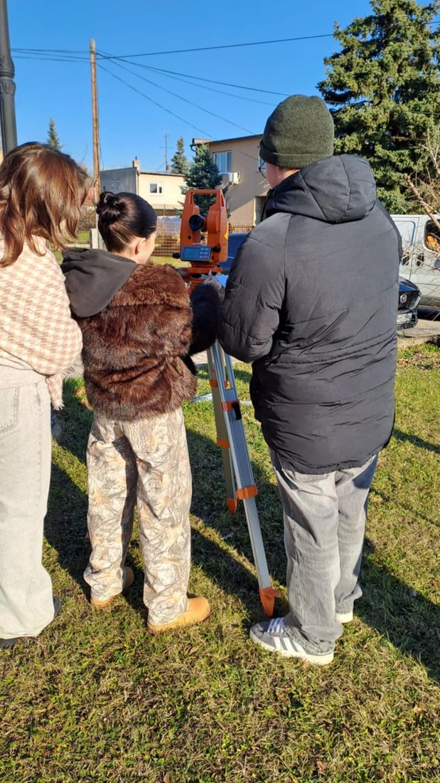
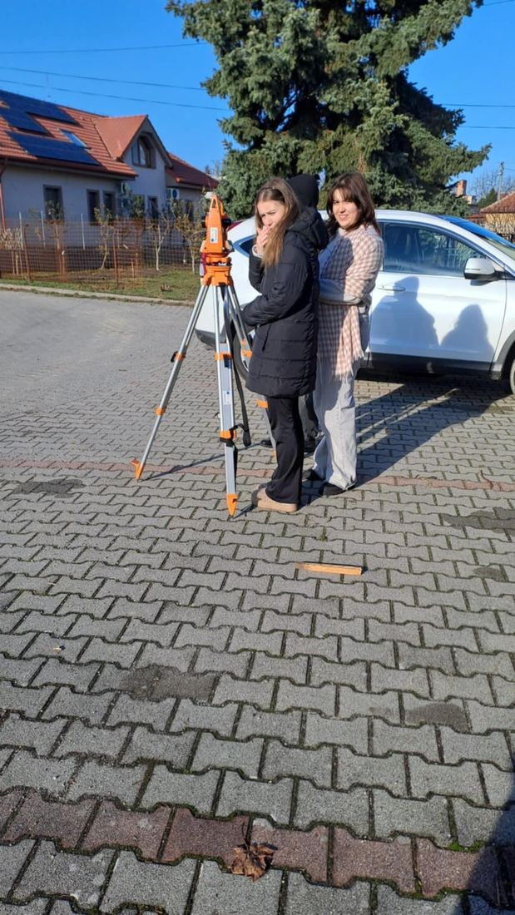
- Instale e prepare o teodolito para a medição no ponto S2.
- Utilizando a alavanca de Mahler na ocular de leitura, defina a leitura inicial no círculo horizontal e aponte o telescópio para o primeiro ponto, S1.
- Aponte sucessivamente a luneta para as extremidades superior e inferior do objeto e leia os valores no círculo horizontal.
- Determine a amplitude dos ângulos de elevação e de depressão no círculo vertical.

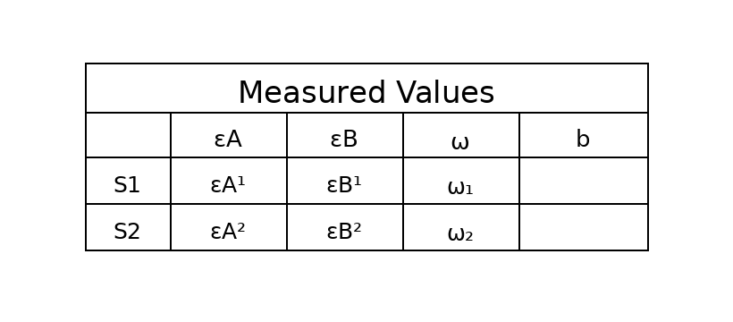
13. Utilizando trigonometria, determine a altura do objeto
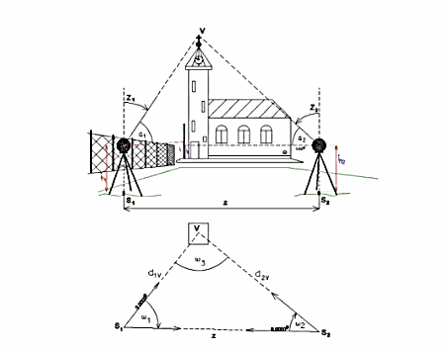
Fórmulas para calcular a determinação trigonométrica da altura de um o
bjeto:
1. distância horizontal d
sin _{ω2}
d1= _{b} . -----------------
sin(ω1 +ω2)

sin _{ω1}
d2= _{b} . -----------------
sin(ω1 +ω2)

2. altura do objeto H

hA1 ₌ d1 . tg(100 - _{eA1} ) (m) hA2 ₌ d2 . tg(100- _{eA2} )(m)
hB1 ₌ d1 . tg(100 - _{eB1)} (m) _{hB2} = _{d2} . tg(100- e _{B2} )(m)

H1= hA1 ₊ I _{hB1I} (m) H2= hA2 + _{I} hB2 I (m)

H = ( H1 + H2) / 2 (m)

3. Erro de medição ∆H = I h1 – h2 I ( m)
4. Avaliação da precisão da medição (%): ∆H * 100
H

Fase 4 – Reflexão e consolidação (Apresentar e relacionar)

Apresentações dos grupos

Avaliação pelos pares do trabalho de projeto — baseada em pontos
Disciplina: Prática profissional – GeodesiaTópico: Determinação
da altura de um objeto utilizando drones e GPS
Aluno / equipa
avaliado(a): ........................................................Aluno
avaliador: ........................................................Turma:
.....................Data: .....................

1. Vertente profissional do projeto — máx. 20 pontos
Critério | 5 pontos | 4 pontos | 3 pontos | 2 pontos
Método selecionado para determinar a altura do objeto | ☐ | ☐ | ☐ | ☐
Utilização de dados do drone e do GPS | ☐ | ☐ | ☐ | ☐
Precisão do cálculo da altura do objeto | ☐ | ☐ | ☐ | ☐
Qualidade técnica da explicação do procedimento | ☐ | ☐ | ☐ | ☐
Total de pontos: ........ / 20
Comentário:.........................................................................................................................

2. Implementação prática do projeto — máx. 15 pontos
Critério | 5 pontos | 4 pontos | 3 pontos | 2 pontos
Organização do trabalho de campo | ☐ | ☐ | ☐ | ☐
Cumprimento das normas de segurança | ☐ | ☐ | ☐ | ☐
Precisão e exaustividade da recolha de dados | ☐ | ☐ | ☐ | ☐
Total de pontos: ........ / 15
Comentário:.........................................................................................................................

3. Cooperação em equipa — máx. 15 pontos
Critério | 5 pontos | 4 pontos | 3 pontos | 2 pontos
Divisão de tarefas no seio da equipa | ☐ | ☐ | ☐ | ☐
Participação ativa dos membros da equipa | ☐ | ☐ | ☐ | ☐
Comunicação e cooperação mútua | ☐ | ☐ | ☐ | ☐
Total de pontos: ........ / 15

4. Apresentação e resultados do projeto — máx. 20 pontos
Critério | 5 pontos | 4 pontos | 3 pontos | 2 pontos
Clareza da apresentação | ☐ | ☐ | ☐ | ☐
Clareza e organização da documentação | ☐ | ☐ | ☐ | ☐
Qualidade gráfica e formal dos resultados | ☐ | ☐ | ☐ | ☐
Capacidade para defender os resultados | ☐ | ☐ | ☐ | ☐
Total de pontos: ........ / 20

5. Impressão geral e contributo do projeto — máx. 10 pontos
Critério | 5 pontos | 4 pontos | 3 pontos | 2 pontos
Qualidade global do projeto | ☐ | ☐ | ☐ | ☐
Contributo do projeto para a aprendizagem | ☐ | ☐ | ☐ | ☐
Total de pontos: ........ / 10

🔢 Resumo dos pontos
Área | Pontuação máxima | Pontos atribuídos
Aspeto profissional | 20 | .....
Implementação prática | 15 | .....
Cooperação em equipa | 15 | .....
Apresentação e resultados | 20 | .....
Impressão geral | 10 | .....
TOTAL | 80 | .....

📊 Conversão de pontos em classificações
Número de pontos | Classificação | Avaliação qualitativa
72–80 | 1 | excelente
64–71 | 2 | muito bom
56–63 | 3 | bom
48–55 | 4 | satisfatório
menos de 48 | 5 | insuficiente

6. Feedback construtivo
- O aspeto mais forte do projeto:
- .........................................................................................................................
- Recomendação de
melhoria:.........................................................................................................................

Discussão em turma: Qual foi o maior benefício deste projeto para si?
Que novas competências adquiriu?
Compare os dois métodos de medição e enumere as respetivas vantagens e desvantagens.

Atividade de reflexão: Criação de um protocolo de medição em grupo
Apresentação dos resultados das medições perante a turma
Comparação dos resultados das medições obtidos pelos dois métodos e formulação de conclusões
Critérios de avaliação

Ferramentas de autoavaliação para reflexão individual;

Instrumentos de autoavaliação dos alunos
Em alternativa:
Instrumentos de autoavaliação do formando
Instrumentos de autoavaliação dos alunos
1.Instrumentos de autorreflexão e autoavaliação dos alunos

FICHA DE TRABALHO DO ALUNO

Autoavaliação – Aprendizagem baseada em projetos
Disciplina: Prática profissional – GeodesiaTópico: Determinação
da altura de um objeto utilizando drones e GPS
Nome e apelido do
aluno: ........................................................Turma:
.....................Data: .....................

1. Autoavaliação da compreensão da matéria
Assinale com um círculo a resposta que melhor reflete a sua avaliação. Pode acrescentar um breve comentário a cada pergunta.
- Compreendo o princípio de determinação da altura de um objeto utilizando a
diferença entre
as coordenadas GPS de elevação.SIM / PARCIALMENTE / NÃOComentário: ....................................................................................
- Compreendo o papel do drone
na recolha
de dados geodésicos.SIM / PARCIALMENTE / NÃOComentário: ....................................................................................
- Consigo explicar o procedimento para calcular
a altura
de um objeto.SIM / PARCIALMENTE / NÃOComentário: ....................................................................................
- Compreendo os fatores que afetam a exatidão da medição
com recurso
a um drone e GPS.SIM / PARCIALMENTE / NÃOComentário: ...................................................................................

2. Autoavaliação das competências práticas
Assinale com uma cruz(✖) como avalia as suas competências.
Atividade | De forma autónoma | Com ajuda | Preciso de melhorar
Planeamento da medição e do voo do drone | ☐ | ☐ | ☐
Manuseamento seguro do drone | ☐ | ☐ | ☐
Recolha de dados de elevação GPS | ☐ | ☐ | ☐
Tratamento dos dados medidos | ☐ | ☐ | ☐
Cálculo da altura do objeto | ☐ | ☐ | ☐
Elaboração do protocolo | ☐ | ☐ | ☐

3. Reflexão sobre o meu próprio trabalho
Responda com frases completas.
- Qual
foi o meu papel no projeto?.........................................................................................................................
- O que fiz
melhor ao trabalhar com o drone e GPS?.........................................................................................................................
- Que problemas
encontrei e como os resolvi?.........................................................................................................................

4. Autoavaliação da cooperação e das atitudes
Assinale com um círculo a resposta que melhor o descreve.
- Participei ativamente no trabalho em equipa:SIM / MAIS SIM DO
QUE NÃO / MAIS NÃO DO QUE SIM / NÃO
- Cumpri as normas de segurança e de trabalho:SIM / MAIS SIM DO
QUE NÃO / MAIS NÃO DO QUE SIM / NÃO
- Trabalhei de forma responsável e rigorosa:SIM / MAIS SIM DO
QUE NÃO / MAIS NÃO DO QUE SIM / NÃO

5. Avaliação do resultado do projeto
- Estou satisfeito com o resultado
da determinação da altura do objeto. Porquê?.........................................................................................................................
- O que faria de
forma diferente se o projeto fosse repetido?.........................................................................................................................

6. Autorreflexão final
Complete as frases:
- Depois de
concluir o projeto, sou capaz de:.........................................................................................................................
- O maior
benefício do projeto para mim foi:.........................................................................................................................
- A área
em que preciso de melhorar é:.........................................................................................................................

Protocolos de avaliação pelos pares para uma avaliação colaborativa:

PROTOCOLO DE AVALIAÇÃO DE GRUPO

Avaliação pelos pares do trabalho de projeto
Disciplina: Prática profissional – GeodesiaTópico: Determinação
da altura de um objeto utilizando drones e GPS
Aluno / equipa
avaliado(a): ........................................................Aluno
avaliador: ........................................................Turma:
.....................Data: .....................

1. Avaliação da componente técnica do projeto
Assinale a resposta que melhor reflete a sua avaliação.
Critério | Excelente | Bom | Parcialmente | Insuficiente
Método selecionado | ☐ | ☐ | ☐ | ☐
Utilização de dados do drone e do GPS | ☐ | ☐ | ☐ | ☐
Precisão do cálculo da altura do objeto | ☐ | ☐ | ☐ | ☐
Qualidade técnica da explicação do procedimento | ☐ | ☐ | ☐ | ☐
Breve comentário sobre o aspeto profissional do projeto:.........................................................................................................................

2. Avaliação da implementação prática
Critério | SIM | TENDENCIALMENTE SIM | TENDENCIALMENTE NÃO | NÃO
O trabalho de campo foi organizado e sistemático | ☐ | ☐ | ☐ | ☐
As normas de segurança foram cumpridas durante a utilização do drone | ☐ | ☐ | ☐ | ☐
A recolha de dados foi rigorosa e claramente organizada | ☐ | ☐ | ☐ | ☐
Comentário:
.........................................................................................................................

3. Avaliação da cooperação em equipa
Critério | SIM | TENDENCIALMENTE SIM | TENDENCIALMENTE NÃO | NÃO
Os membros da equipa tinham as tarefas claramente distribuídas | ☐ | ☐ | ☐ | ☐
A cooperação da equipa foi eficaz | ☐ | ☐ | ☐ | ☐
A comunicação entre os membros da equipa foi objetiva e construtiva | ☐ | ☐ | ☐ | ☐
O que funcionou melhor na cooperação?
.........................................................................................................................

4. Avaliação da apresentação dos resultados
Critério | Excelente | Bom | Parcialmente | Insuficiente
Clareza da apresentação | ☐ | ☐ | ☐ | ☐
Clareza e organização dos resultados, tabelas, gráficos e protocolo | ☐ | ☐ | ☐ | ☐
Capacidade para defender os resultados | ☐ | ☐ | ☐ | ☐
Comentário sobre a apresentação:
.........................................................................................................................

5. Feedback construtivo
Responda de forma breve e objetiva.
- O aspeto
mais forte do projeto foi:.........................................................................................................................
- O que
poderia ser melhorado no próximo projeto:.........................................................................................................................
- Recomendação para
o aluno / equipa avaliado(a):.........................................................................................................................

6. Avaliação global do projeto
Impressão global do projeto:EXCELENTE
/ MUITO BOM / BOM / SUFICIENTE / INSUFICIENTE
Justificação:.........................................................................................................................

Portefólios com resultados selecionados ou documentação do processo de aprendizagem:

Critérios de avaliação do ensino baseado em projetos
Tema: Determinação da altura de um objeto com recurso a drones
1. Preparação e planeamento do projeto
Avalia-se:
- qualidade do planeamento da medição e da rota de voo do drone,
- compreensão do objetivo do projeto e do procedimento de trabalho.

2. Realização da medição no terreno
Avalia-se:
- utilização correta e segura do drone, dos dispositivos GPS e dos instrumentos geodésicos
- cumprimento dos procedimentos técnicos e das normas de segurança,
- precisão e exaustividade da recolha de dados altimétricos e posicionais,
- autonomia e responsabilidade no trabalho de campo.

3. Tratamento e avaliação dos dados
Avalia-se:
- correção do cálculo da altura do objeto com base na diferença entre coordenadas GPS,
- tratamento lógico e claro dos dados medidos (tabelas, gráficos),
- avaliação da precisão da medição e identificação de possíveis erros,
- comparação dos resultados com o método trigonométrico de determinação da altura – utilizando um teodolito.

4. Documentação do projeto
Avalia-se:
- exaustividade e rigor técnico do relatório sobre a determinação da altura do objeto,
- registo correto da documentação das medições e descrição clara do procedimento,
- qualidade gráfica e formal da apresentação do projeto.

5. Colaboração e organização do trabalho
Avalia-se:
- participação ativa do aluno no trabalho em equipa,
- distribuição eficaz das tarefas no grupo,
- comunicação e resolução de problemas durante a execução do projeto.

6. Apresentação dos resultados
Avalia-se:
- apresentação objetiva e tecnicamente rigorosa dos resultados do projeto,
- capacidade para justificar o procedimento escolhido e os resultados da medição,
- clareza, precisão e qualidade da expressão.

7. Atitude do aluno perante o trabalho
Avalia-se:
- cumprimento das normas de segurança e de trabalho,
- precisão, responsabilidade e disciplina no trabalho,
- interesse pela utilização de tecnologias modernas na prática geodésica.

Proposta de avaliação por pontos (opcional)
- Preparação e planeamento: 15 %
- Medição no terreno: 25 %
- Tratamento e avaliação dos dados: 25 %
- Documentação do projeto: 20 %
- Apresentação e colaboração: 15 %

(ATÉ 2000 CARACTERES)

Materiais didáticos
(ATÉ 2000 CARACTERES)
1-

Recurso | Ligação
Apresentação do teodolito
Ficha de trabalho para a medição

2- Kit FLIGHT (componentes de drone personalizado) utilizado:
- BME680 – Temperatura, humidade, pressão, COV
- Sensor laser PM2.5 – Matéria particulada
- Sensor de gás MQ7 – Deteção de CO
- GUVA-S12SD – Intensidade UV

Recursos externos

Recurso | Ligação
1. INSPIRE ESPUS školenie "Zber a tvorba priestorových údajov" | https://www.youtube.com/watch?v=5oPB8YNoUKk
2. Cartografia com drones para a construção: Guia completo | https://www.youtube.com/watch?v=OkhuTr9YkNk
3. Drone - técnica para o cálculo de volumes | Método fotogramétrico com a câmara DJI P1 | https://www.youtube.com/watch?v=KVBp4c3yms4

Referências

- Dopravný úrad – civilné letectvo/ bezpilotné letectvo
https://letectvo.nsat.sk/bezpilotne-letectvo/formulare/

- Zákon 161/2024 Z.z.

https://letectvo.nsat.sk/bezpilotne-letectvo/formulare/

- Implementing Regulation (EU) 2019/947
https://letectvo.nsat.sk/en/unmanned-aviation/documents/

  - Monitoring and Management of Construction Sites Using Drone (konferenčný príspevok)

https://www.researchgate.net/publication/360254604_Monitoring_and_Management_of_Construction_Sites_Using_Drone?utm_source=chatgpt.com

- The Adoption of UAVs for Enhancing Safety in Construction Industry (review)

https://www.mdpi.com/3042-4720/1/1/3?utm_source=chatgpt.com

